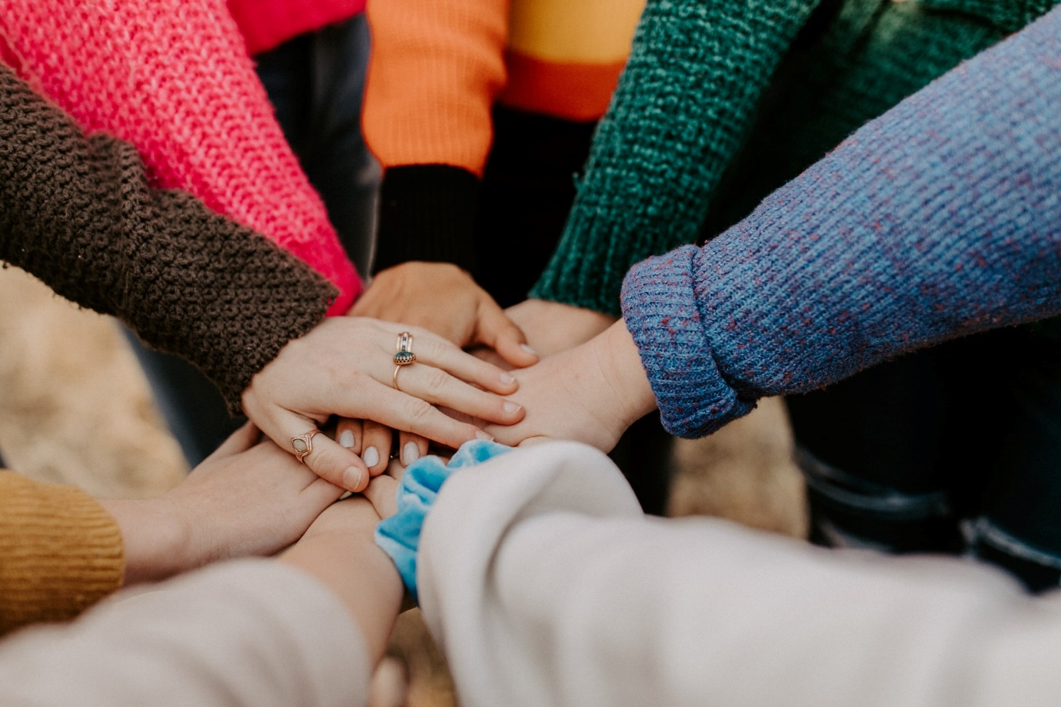
Sprawozdanie dotyczące resultatów działań mających na celu wyrównywanie szans i realizacji polityki równości: podsumowanie
2024-2028

Spis treści
WSTĘP 3
KONSULTACJE 3
JAKIE ODPOWIEDZI OTRZYMALIŚMY 4
CO ZROBILIŚMY 5
JAK OSIĄGNIEMY TE WYNIKI 6
NASTĘPNE KROKI 6

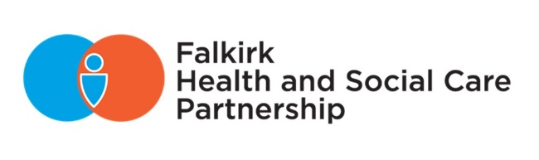
WSTĘP

Falkirk Health and Social Care Partnership (HSCP) (partnerstwo na rzecz zdrowia i opieki społecznej w Falkirk) zobowiązuje się promować sprawiedliwość, godność i szacunek podczas zapewniania usług, dbając jednocześnie o równe szanse dla wszystkich mieszkańców Falkirk. Chcemy współpracować z użytkownikami naszych usług i grupami społeczności tak, aby osiągnąć tę wizję.

W okresie od września do listopada 2023 r. przeprowadziliśmy konsultacje społeczne na temat tego, jakie powinny być nasze działania by wyrównać szanse społeczności w korzystaniu z naszych usług na lata 2024–2028. Teraz zapraszamy Cię do rozważenia, jakie działania możemy wspólnie podjąć, aby osiągnąć te cele.

Ten łatwy do odczytania raport zawiera krótkie podsumowanie opinii, które otrzymaliśmy podczas pierwszej rundy konsultacji publicznych, działań, które podjęliśmy w odpowiedzi na te opinie oraz sugerowanych działań, jakie możemy podjąć.

KONSULTACJE

Konsultacje w sprawie wyrównywania szans przeprowadzono w dwóch etapach: etap wstępny trwający od czerwca do sierpnia 2023 r. oraz konsultacje społeczne na szerszą skalę we wrześniu i listopadzie 2023 r. Obejmowały one ankietę internetową i 30 godzin bezpośredniego kontaktu w obrębie 24 grup społecznych.
W ramach konsultacji udostępniliśmy nasze propozycje wyników i poprosiliśmy o Twoją opinię. Proponowane pożądane rezultaty w zakresie równości były następujące:
Rezultat w zakresie równości 1
Osoby starsze doświadczające wykluczenia cyfrowego mają do dyspozycji inne możliwości dostępu do usług.

Rezultat w zakresie równości 2
Osoby ze społeczności czarnoskórych i mniejszości etnicznych z różnicami kulturowymi i językowymi odczuwają poprawę dostępu do służby zdrowia i opieki społecznej.

O CO ZAPYTALIŚMY

- Czy wykluczenie cyfrowe oraz bariery językowe i kulturowe wpływają na Ciebie negatywnie?
- Czy według Ciebie jest są to ważne krokiw zakresie wyrównywania szans?
- Czy te działania spełniają potrzeby osób starszych/z mniejszości etnicznych?
- Czy nasze działania są łatwe do zrozumienia?
- Czy te akcje odnoszą się do kwestii najważniejszych dla Falkirk Health & Social Care Partnership? Jeśli Twoja odpowiedź brzmi „Nie”, jakie inne kroki sugerujesz i dlaczego?
- Czy uważasz, że nasze działania nie obejmują jakiejś kwestii, która powinna zostać uwzględniona?

JAKIE ODPOWIEDZI OTRZYMALIŚMY

4.1 Osoby starsze doświadczające wykluczenia cyfrowego mają do dyspozycji inne możliwości dostępu do usług.

Pojawiło się dziewięć tematów:
- Dostęp do usług
- Dostęp do informacji
- Wsparcie
- Alternatywne wsparcie
- Dostęp do technologii
- Założenia
- Obawy podczas używania technologii
- Wiedza
- Sformułowanie ‘wyrównywanie szans i realizacja polityki równości’

Opinie:
- „Nie wiem, gdzie znaleźć informacje w Internecie ani gdzie zacząć ich szukać”.
- „Rezultat powinien zawierać definicję wykluczenia cyfrowego i podawać przykłady, takie jak brak dostępu do komputera, telefonu komórkowego itp”.
- „Starsi ludzie boją się, że korzystając z Internetu popełnią błąd lub zrobią coś niewłaściwego, co będzie miało dla nich konsekwencje”.
- „Mam trudności z dostępem do usług za pośrednictwem Internetu, np. do biblioteki, recept lekarskich, usług związanych z odpadami... Coraz częściej dostęp do tych usług odbywa się za pośrednictwem aplikacji i stron internetowych, a korzystanie z nich jest dla mnie trudne”.
- „Wiele osób korzystających z naszych usług nie ma dostępu do laptopów/innych technologii i nie potrafi z nich korzystać”.
- „Nie wiem, jakie są alternatywne sposoby. Mieszkam sam/a, nie mam rodziny, która może mi pokazać, co robić, ani nikogo, kogo można poprosić o pomoc”.

4.2 Osoby ze społeczności czarnoskórych i mniejszości etnicznych z różnicami kulturowymi i językowymi odczuwają poprawę dostępu do służby zdrowia i opieki

Pojawiło się siedem tematów:
- Język
- Kultura
- Organizacja usług
- Dostęp do usług
- Zdrowie psychiczne i samopoczucie
- Stygmat
- Strach

Opinie:
- „Ludzie tacy jak ja nie powinni polegać na tłumaczeniach przyjaciół podczas wizyty u lekarza”.
- „Zawsze potrzebuję pomocy, ponieważ usługi nie są przystosowane na pomoc osobom, dla których angielski jest drugim językiem. Potrzebuję pomocy pracownika wsparcia i tłumacza”.
- „Trudno się umówić na wizytę, bo ludzie nie rozumieją, jak to zrobić”.
- „Wizyta u lekarza rodzinnego jest dla nich ostatnią rzeczą jaka wybiorą, przez strach przed pójściem do lekarza”.

CO ZROBILIŚMY

Rozważyliśmy opinie otrzymane podczas okresu konsultacji. Potwierdzają one, że, proponowane przez nas działania opierają się na właściwych priorytetach, które są ważne dla użytkowników naszych usług.
Jednakże, opinie od grup osób starszych sugerują, że wiele osób nie rozumie określenia „wykluczenie cyfrowe”. Zmieniliśmy brzmienie rezultatu w zakresie równości 1, aby odzwierciedlić tę opinię.
Zmienione pożądane rezultaty w zakresie równości przedstawiono poniżej:

Rezultat w zakresie równości 1

Osoby starsze, które doświadczają trudności w dostępie do internetowych usług zdrowotnych i opieki społecznej, mają alternatywne sposoby dostępu do tych usług.

Rezultat w zakresie równości 2

Osoby ze społeczności czarnoskórych i mniejszości etnicznych z różnicami kulturowymi i językowymi odczuwają poprawę dostępu do służby zdrowia i opieki społecznej.

JAK OSIĄGNIEMY POŻĄDANE WYNIKI

Chcemy współpracować ze społecznościami, aby osiągnąć założony cel. Na drugim etapie konsultacji społecznych chcemy poznać opinie mieszkańców na temat działań, które moglibyśmy podjąć wspólnie. Poniżej znajduje się kilka przykładów sugerowanych działań:

Działania mające na celu osiągnięcie równości 1
- Komunikacja i promowanie tradycyjnych metod dostępu do usług wśród osób starszych.
- Angażowanie osób starszych w projektowanie przyszłych usług, aby zapewnić ich pełną dostępność.
- Współpraca z naszymi pracownikami, aby technologia była odpowiednio wykorzystywana przez użytkowników usług.
Działania mające na celu osiągnięcie równości 2
- Zapewnienie, aby formalna komunikacja dotycząca zdrowia i opieki miała preferowany format.
- Współpraca z personelem, aby poprawić dostęp do tłumaczeń ustnych.
- Ścisła współpraca ze społecznościami czarnoskórymi i mniejszościami etnicznymi, aby nasze służby rozumiały różne kultury i odpowiednio na nie reagowały.

NASTĘPNE KROKI

Drugi etap naszych konsultacji społecznych rozpocznie się 22 stycznia i zakończy 1 marca 2024 r. Ponownie będą one obejmować ankietę internetową i bezpośredni kontakt z grupami społeczności lokalnej. Będzie to okazja dla użytkowników naszych usług i zainteresowanych stron do rozważenia proponowanych działań i akcji dzięki którym osiągniemy nasze cele.

